Профилактическое мероприятие с молодежной палатой и жителями района
21.03.2024
05 марта 2024 года в административном здании по адресу: Флотская ул., д. 1 состоялось профилактическое мероприятие с молодежной палатой и жителями района.
В ходе мероприятия его участникам сотрудниками управы района были разъяснены вопросы профилактики экстремистских проявлений при проведении массовых мероприятий.
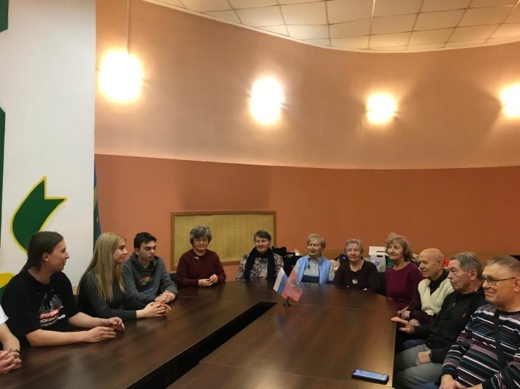

Адрес страницы: http://levoberezhny.mos.ru/counter-terrorism/meropriyatiya-1/detail/12261220.html
Управа района Левобережный города Москвы

